1. 在linux虚拟机关机的情况下添加硬盘。

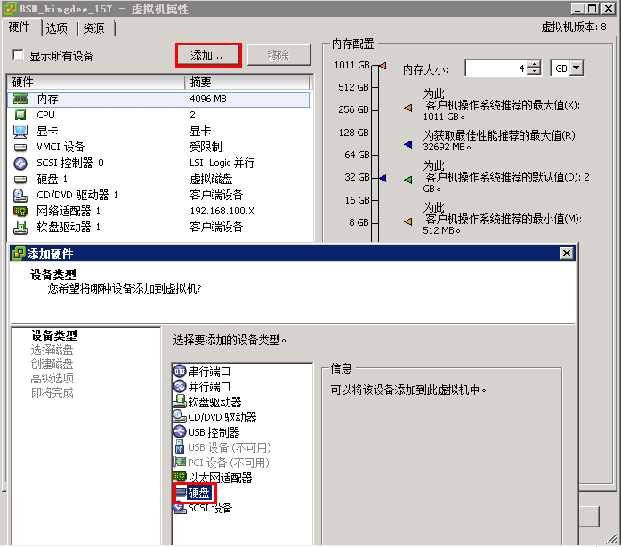

1. 输入添加磁盘的大小，例如10G.一直默认下一步，直到完成。

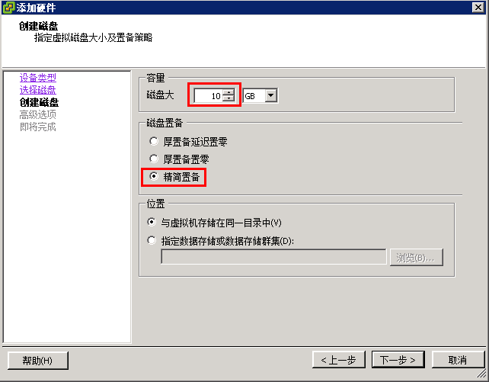

1. 打开虚拟机，查看磁盘大小。输入df –h

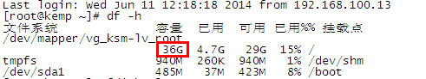

1. 查看刚添加的磁盘信息。Fdisk –l

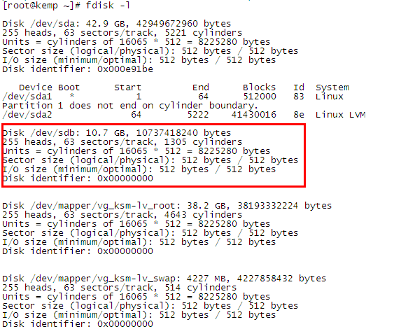

1. 进行新的分区

输入fdisk /dev/sdb 进行分区。输入m查看帮助。

然后依次输入n新建分区,p 选择类型为主分区 (根据自己需要选择就行)

输入t修改分区格式成8e(LVM). 然后 w 保存。如下图

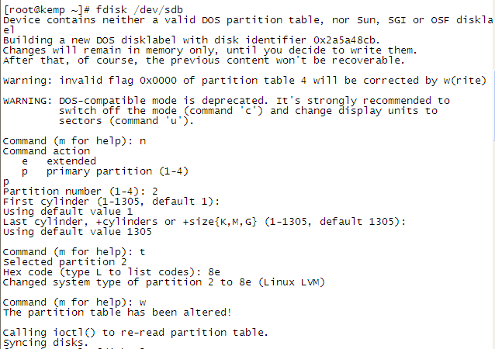

1. 扩容

输入 vgs 查看卷组情况。如下 我的卷组名为:vg_ksm

创建物理卷:pvcreate /dev/sdb2

把物理卷加入到卷组:vgextend vg_ksm /dev/sdb2  ##vg_ksm为你自己的卷组名##

输入 vgdisplay查看空间情况。我这里有9.9G剩余。 如下图：

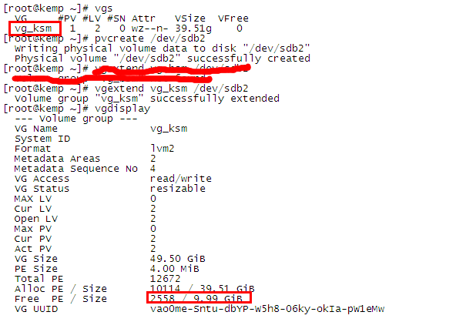

1. 把空闲的空间扩容到lv_root上

输入lvresize -L +8G /dev/vg_ksm/lv_root 注：这里输入的容量要比vgdisplay查看到剩余量小，不然就会出错。



1. 重建文件系统

输入resize2fs /dev/vg_ksm/lv_root

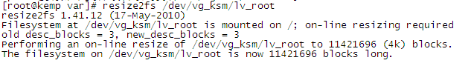

1. 查看磁盘容量

输入df –h

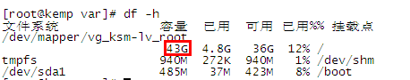

Redhat 7.0

今天在进行lvm扩容之后，按照惯例进行 resize2fs 操作，发现报如下错误：

# resize2fs /dev/centos/root

resize2fs 1.42.9 (28-Dec-2013)

resize2fs: Bad magic number in super-block while trying to open /dev/centos/root

Couldn't find valid filesystem superblock.

检查 /dev/centos/root 文件系统，发现是xfs，如下;

# mount |grep root

/dev/mapper/centos-root on / type xfs (rw,relatime,attr2,inode64,noquota)

xfs的文件系统重新定义大小用如下命令：

# xfs_growfs /dev/mapper/centos-root

meta-data=/dev/mapper/centos-root isize=256 agcount=4, agsize=3276800 blks

= sectsz=512 attr=2, projid32bit=1

= crc=0 finobt=0

data = bsize=4096 blocks=13107200, imaxpct=25

= sunit=0 swidth=0 blks

naming =version 2 bsize=4096 ascii-ci=0 ftype=0

log =internal bsize=4096 blocks=6400, version=2

= sectsz=512 sunit=0 blks, lazy-count=1

realtime =none extsz=4096 blocks=0, rtextents=0

data blocks changed from 13107200 to 39336960

重新进行df -h查看挂载点，发现大小已经更改。

第2种是对硬盘进行扩容后，对扩容后的空间进行分区再进行挂载。

1、先用fdisk -l 查一下当前硬盘情况。

比较以前应该可以看到硬盘的空间比以前大了。因为这时显示的硬盘分区还是以前的，新增加的硬盘空间并没有显示。因为新增的硬盘空间还没有分区和制定文件系统，因此，操作系统无法识别。假如现在的硬盘已经有：/dev/sda1，一个分区。

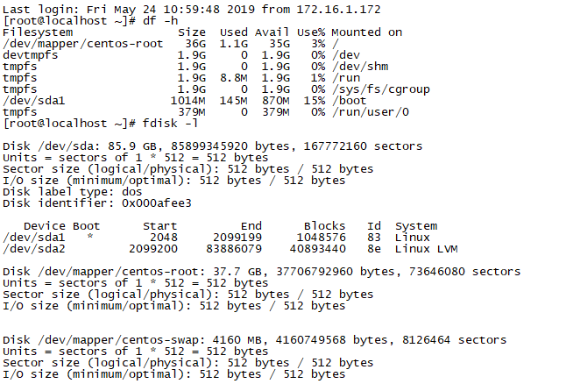

2、对硬盘进行分区:fdisk /dev/sda

根据帮助提示，键入：n，添加新分区

此时，fdisk会让你选择添加为逻辑分区（编号从5开始）还是主分区（编号1到4）。

选择主分区则键入p；选择逻辑分区键入l。

我们选择主分区于是：键入： p " 选择创建主分区"

此时，fdisk会让你选择主分区的编号，因为上面已经说有了主分区sda1，那么编号就选3，即要创建的该分区为sda2.键入： 2

然后选择该分区的开始值：就是分区的Start 值（start cylinder）；这里直接按回车，如果您输入了一个非默认的数字，会造成空间浪费；此时键入：w "

保存所有并退出，分区划分完毕"

3.指定文件系统类型

注意：一定要先重启，然后再执行一下操作，否则，是认不出分区的，会出错：

#mkfs -t ext3 /dev/sda2

4.挂载文件系统

建立一个待挂载目录：mkdir /var/data

挂载分区到目录：mount /dev/sda3 /var/data

5.开机自动挂载

步骤4只是手动挂载了文件系统，现在想要以后开机的时候，自动挂载该文件系统

编辑：vi /etc/fstab

在该文件最后添加一句：/dev/sda2 /var/data ext3 defaults,0 1

保存，退出。ok，以后就能存储东西到/var/data文件夹下，也就是说，将内容存储在新添加的硬盘上了。

注：其实扩容硬盘的分区挂载和新挂载硬盘差不多，就是继续对扩容后的空间进行分区，其它都是一样的。

注：挂载是用ROOT用户进行的，其它用户存储文件到挂载目录需要调整权限。